**LAPORAN**

**PRAKTIKUM INTERNET DAN BISNIS ICT**



**OLEH:**

**KELOMPOK 9**

**VALENTINE EMAN PUTRI (F1G120011)**

**MUHAMMAD MIRLANI (F1G120027)**

**VICKY (F1G120053)**

**ASISTEN PENGAMPUH:**

**WAHID SAFRI JAYANTO**

**PROGRAM STUDI S1 ILMU KOMPUTER**

**JURUSAN MATEMATIKA**

**FAKULTAS MATEMATIKA DAN ILMU PENGETAHUAN ALAM**

**UNIVERSITAS HALU OLEO**

**KENDARI**

**2021**

# C:\Users\LANI\Downloads\WhatsApp Image 2021-07-15 at 21.48.12.jpeg KATA PENGANTAR

Puji syukur penyusun panjatkan ke hadirat Allah Subhanahu wata΄ala, karena berkat rahmat-Nya penyusun bisa menyelesaikan laporan “Web Design”. Laporan ini diajukan guna memenuhi tugas mata kuliah Internet dan Bisnis ICT pada semester kedua.

Kami mengucapkan terima kasih kepada semua pihak yang telah membantu sehingga Laporan ini dapat diselesaikan tepat pada waktunya. Laporan ini masih jauh dari sempurna, oleh karena itu kami mengharapkan kritik dan saran yang bersifat membangun demi kesempurnaan laporan ini.

Semoga laporan ini memberikan informasi bagi kita semua dan bermanfaat untuk pengembangan wawasan dan peningkatan ilmu pengetahuan bagi kita semua.

Kendari, juli 2021

Penyusun

# DAFTAR ISI

COVER

HALAMAN PENGESAHAN……………………………………………………...i

KATA PENGANTAR ii

DAFTAR ISI iii

DAFTAR GAMBAR iv

BAB I PENDAHULUAN 1

1.1. Latar belakang 1

1.2. Rumusan masalah 2

1.3. Tujuan 2

1.4. Manfaat 3

1.5. Batasan masalah 3

BAB II 4

PEMBAHASAN 4

2.1. Alat Dan Bahan 4

2.2. Pengertian Teknologi, Bahasa Pemograman Web, Cms, dan UI/UX 4

2.3. Perancangan Pembuatan website market sayur 8

2.4. Tahap pandaftaran diwebsite market sayur 9

2.5. Cara login diwebsite market sayur 13

2.6. Cara memesan diwebsite market sayur 14

2.7. Cara mereset password 17

BAB III 19

KESIMPULAN DAN SARAN 19

3.1. Kesimpulan 19

3.2. Saran 19

DAFTAR PUSTAKA 20

## DAFTAR GAMBAR

Gambar 2. 3 halaman pendaftaran 9

Gambar 2. 4 halaman kode virifikasi 10

Gambar 2. 5 pengisian data diri 11

Gambar 2. 6 ucapan selamat setelah membuat akun 11

Gambar 2. 7 antara muka website market sayur 12

Gambar 2. 8 halaman login 13

Gambar 2. 9 antara muka website market sayur 13

Gambar 2. 10 antara muka website market sayur 14

Gambar 2. 11 halaman keranjang sayuran 14

Gambar 2. 12 halaman pengiriman 15

Gambar 2. 13 halaman jasa pengiriman 15

Gambar 2. 14 halaman motode pembayaran 16

Gambar 2. 15 halaman setelah membeli 16

Gambar 2. 16 halaman login 17

Gambar 2. 17 halaman lupa kata sandi 17

Gambar 2. 18 halaman kode verifikasi 18

Gambar 2. 19 halaman pengaturan kata sandi 18

# BAB I

# PENDAHULUAN

## Latar belakang

Website adalah media yang digunakan untuk menampung data teks, gambar, suara, dan animasi yang dapat ditampilkan di internet dan dapat diakses oleh komputer yang terhubung dengan internet secara global. Website merupakan media informasi berbasis jaringan komputer yang dapat diakses dimana saja dengan biaya relatif murah. Website merupakan bentuk implementasi dari bahasa pemograman web (web programming). PHP (Hypertext Preprocessor) merupakan bahasa pemograman berbasis web yang memiliki kemampuan untuk memproses dan mengolah data secara dinamis.

Manfaat website untuk masyarakat salah satunya adalah masyarakat dapat berbelanja, melakukan transaksi ataupun kegiatan umum secara online. Seperti belanja kebutuhan pokok, mulai dari sandang, pangan, dan papan. Tidak hanya itu, website juga sering dijadikan tempat menyalurkan kegiatan atau kegemaran untuk bersenang senang dan men sibukkan diri.

E-Commerce merupakan suatu konsep baru yang biasa digambarkan sebagai proses jual beli barang atau jasa pada Word Wide Web Internet atau prose jual beli atau pertukaran produk, jasa, dan informasi melalui jaringan informasi termasuk internet. E-commerce merupakan kegiatan bisnis yang dijalankan secara elektronik melalui suatu jaringan internet atau kegiatan jual beli barang atau jasa melalui jalur komunikasi digital. (Adi Nugroho, 2006:1)

E-Commerce adalah melakukan bisnis online. Dalam bentuknya yang paling jelas e-commerce menjual produk kepada konsumen secara online, tapi faktanya jenis bisnis apapun yang dilakukan secara elektronik adalah E-commerce. Sederhananya E-commerce adalah membuat, mengelola, dan meluaskan hubungan komersial secara online. (Kienna, 2001:4)

E-Commerce juga dapat diartikan sebagai suatu proses berbisnis dengan menggunakan teknologi elektronik yang menghubungkan antara perusahaan, konsumen dan masyarakat dalam bentuk transaksi elektronik dan pertukaran/penjualan barang, servis, dan informasi secara elektronik (Munawar, 2009:1)

*E-Commerce* adalah pembelian, penjualan dan pemasaran barang serta jasa melalui sistem elektronik. Seperti televisi, radio dan jaringan komputer atau internet. (Jony Wong 2010:33).

## Rumusan masalah

Berdasarkan latar belakang diatas dapat diambil rumusan masalah sebagai berikut: Bagaimana membuat desain website penjualan sayur sebagai media penjualan produk yang efektif dan efisien melalui internet

## Tujuan

Adapun tujuan pembuatan makalah ini yaitu untuk mengetahui bagaimana cara membuat desain website penjualan sayur sebagai media penjualan produk yang efektif dan efisien melalui internet.

## Manfaat

Adapun manfaatnya yaitu agar bisa membuat website penjualan sayur sebagai media penjualan produk yang efektif dan efisien melalaui internet

## Batasan masalah

Batasan masalah dalam penyusunan tugas akhir ini, penulis merasa sangat perlu membatasih masalah agar tidak menyimpang dari tujuan semula untuk itu penulis Membatasih pokok permasalahan pada:

1. Makalah ini membahas bagaiamana cara membuat Perancangan dan pembuatan website yang bernama market sayur untuk penjualan sayur.
2. Perancangan dan pembuatan menu login dan daftar dalam pembuatan website penjualan sayur
3. Bagaimana cara memesan sayuran diwebsite market sayur. Pemesanan yaitu pembeli memilih suatu sayuran dan kemudian dibeli.
4. Bagaimana cara mereset kata sandi diwebsite market sayur apabila sewaktu waktu pengguna lupa kata sandi yang sebelumnya dibuat.

# BAB II

# PEMBAHASAN

## Alat Dan Bahan

Alat dan bahan yang kami gunakan dalam pembuatan desain web kami yaitu Leptop dan aplikasi Figma.

## Pengertian Teknologi, Bahasa Pemograman Web, Cms, dan UI/UX

# 1. Pengertian Sistem Informasi

Sistem informasi adalah suatu sistem dalam suatu organisasi yang mempertemukan kebutuhan pengolahan transaksi harian mendukung operasi, bersifat manajerial dan kegiatan strategi dari suatu organisasi dan menyediakan pihak luar tertentu dengan laporan – laporan yang diperlukan (Jogianto HM, 2001:11).

# 2. Bahasa Pemograman Web

**A.** **HTML (Hypertext Markup Language)**

*HyperText Markup Language* (HTML) merupakan suatu bahasa markup yang digunakan untuk melakukan markup terhadap sebuah dokumen teks. Dalam dokumen atau skrip tersebut terdapat kode-kode atau perintah-peritnah yang nantinya akan ditransfer oleh http kedalam web browser.

Web browser seperti Internet Explorer, Mozila Firefox dan lain-lain berfungsi untuk menguji kode-kode HTML. Didalam sebuah file HTML terdapat tag-tag HTML yang secara umum terbagi ke dalam dua bagian yaitu head (kepala) dan body (tubuh). File HTML biasanya diawali dengan tag <HTML> dan diakhiri dengan tag </HTML> (Bunafit Nugroho, 2008).

**B. PHP (Hypertext Preprocessor)**

*Hypertext Preprocessor* (PHP) yaitu bahasa pemograman web server-side yang bersifat open source. PHP merupakan script yang terintegrasi dengan HTML dan berada pada server. PHP adalah script yang digunakan untuk membuat halaman website yang dinamis. Dinamis berarti halaman yang akan ditampilkan dibuat saat halaman itu diminta oleh client. Semua script PHP dieksekusi pada server di mana script tersebut dijalankan.

Kode PHP diawali dengan <?php dan diakhiri dengan ?>. Pasangan kedua kode inilah yang berfungsi sebagai tag kode PHP. Berdasarkan tag inilah, pihak server dapat memahami kode PHP dan kemudian memprosesnya. Hasilnya dikirim ke browser (Anhar, 2010).

C. XAMPP

*XAMPP* adalah suatu bundel web server yang populer digunakan untuk di Windows karena kemudahan instalasinya. Bundel program open source tersebut berisi antara lain server web Apache, interpreter PHP, dan basis data MySQL. (Bunafit Nugroho, 2008).

D. MySQL

*MySQL* adalah salah satu jenis database server yang sangat terkenal dan banyak digunakan untuk membangun aplikasi web yang menggunakan database sebagai sumber dan pengelolaan datanya. MySQL bersifat *open source* dan menggunakan SQL (*Structured Query Languange*). MySQL biasa dijalankan diberbagai *platform* misalnya windows, Linux, dan lain sebagainya (Arief, 2011e:151).

E. Bootstrap

Bootstrap merupakan sebuah framework css yang memudahkan pengembang untuk membangun website yang menarik dan responsif. Bootstrap adalah css tetapi dibentuk dengan LESS, sebuah pre-prosessor yang memberi fleksibilitas dari css biasa. Bootstrap dapat dikembangkan dengan tambahan lainnya karena ini cukup fleksibel terhadap pekerjaan design butuhkan (Otto, 2011).

# 3. Pengertian Cms

CMS (Content Management System)

CMS merupakan sebuah aplikasi web atau software web yang tujuannya untuk memudahkan dalam pengelolaan (upload/ edit/ menambahkan, dll) kontent dalam sebuah *Website*/blog/aplikasi tanpa harus dibekali pengetahuan tentang hal-hal bersifat teknis serta tanpa harus memiliki pengetahuan tentang bahasa pemrogramman web (Abdulloh, 2016).

Berikut adalah beberapa macam CMS yang paling sering digunakan:

A. CMS Wordpress

Merupakan sebuah software yang digunakan untuk membuat *Website*, baik web pribadi, situs berita dan toko *online* (*E-Commerce*).

B. CMS Joomla

Merupakan sebuah software yang digunakan untuk membuat sebuah *Website* baik itu company profile, personal, *Website* sekolah hingga toko online karena joomla dikhususkan untuk membangun *Website* yang powerfull.

# 4.Pengrtian UI/UX

A*. User Interface* (UI)

*User Interface* (UI) adalah desain antarmuka untuk mesin dan pernagkat lunak, seperti komputer, aplikasi web, dan perangkat elektronik lainnya dengan fokus pada memaksimalkan pengalaman pengguna. UI sendiri dapat diartikan sebagai mekanisme inter-relasi atau integrasi total dari perangkat keras dan perangkat lunak yang membentuk pengalaman berkomputer. UI, khususnya pada suatu website berupa desain tampilan yang langsung akan bertatap muka dengan *user* pada saat pengimplementasiannya. Dimana UI pada website ini menjadi tempat dimana pengguna dapat berinteraksi dengan apa yang disediakan dari website tersebut. UI yang ditampilkan di berbagai *device,* UI yang ditampilkan pada tiap *device* memiliki konten yang sama tetapi dengan *layout* yang berbeda (Allend & Chudley, 2012).

B*. User Experience (UX)*

*User Experience* adalah proses meningkatkan kepuasan user (*user* aplikasi, pengunjung website) dalam meningkatkan kegunaan aplikasi dan interaksi yang diberikan antara *user* dengan produk.UX sendiri merupakan desain yang berkolaborasi dengan berbagai lintas fungsional, mencari *sweet spot* antara kebutuhan pengguna, tujuan bisnis, dan kemajuan teknologi, kemudian menghasilkan *magical experience* melalui desain produk yang bermakna, berguna, dan menyenangkan. UX bertujuan untuk membuat suatu website atau aplikasi menjadi lebih mudah untuk digunakan dan tidak membingungkan ketika digunakan oleh *user* (Allend & Chudley, 2012).

*User Experience* pada sebuah website tidak lepas dari konsep Gestalt yang ada, seperti pada pemilihan bentuk dan ukuran objek yang menerapkan *Law of Proximity* yang menyajikan objek dengan pendekatan tertentu sehingga terbentuk kesatuan objek. Kemudian *Law of Similarity* yang digunakan dalam menyajikan tata letak objek yang ditampilkan memliki kesinambungan satu sama lain. Lalu *Law of Symmetry* yang menayjikan objek pada website memiliki kesan terintegrasi satu sama lain dengan objek lainnya dengan perbedaan tertentu yang dimiliki tiap objek. Lalu penyajian halaman pada suatu website dibungkus dengan *Law of Simplicity* yang menyajikan halaman website seminimalis mungkin tanpa meniadakan informasi penting yang harus ditampilkan.

## Perancangan Pembuatan website Market Sayur

Kami mengambil judul project desain kami yaitu Market Sayur , karena adanya pandemi Covid-19.Kami membuat market sayur yang ditujukan untuk para masyarakat agar berbelanja sayuran lebih menjadi lebih mudah dan efisien dengan tetap di dirumah saja, Dalam pembuatan desain web, kami menggunakan aplikasi figma, yang mana pada halaman saat kita membuka web kamu para pengguna dapat mendaftar menggunakan email/no telfon dan jika kamu sudah memiliki akun kamu bisa langsung masuk ke tampilan berbelanja sayur,kami juga menyediakan fitur lupa sandi jika para pengguna lupa sandi maka pengguna dapat menerima verifiksi ke no telpon yang di gunakan saat mendaftar ke Market Sayur, Ketika kamu memilih sayuran, sayurat tersebut akan masuk ke daftar keranjang, kamu bisa langsung melakukan transaksi pembelian dengan mengisi format alamat yang di dalamnya berupa alamat lengkap, rt/rw, kota kamu tinggal, selanjutnya format pembayaran, pada format pembayaran kamu dapat memilih bank apa saja yang akan kamu gunakan untuk melakukan transaksi pembayaran nanti, serta format pengiriman yang akan kamu gunakan seperti layanan pengiriman atau jasa JNE/JNT serta lainnya, setelah membayar pesanan yang kamu beli pesanan kamu dapat di proses oleh website,kamu hanya dapat menunggu dirumah untuuk menerima paket yang didatang memalui kurir dari jasa pengiriman yang kamu pilih.

## Tahap pandaftaran diwebsite Market Sayur

Adapun langkah-langkahnya adalah sebagai berikut:

1. 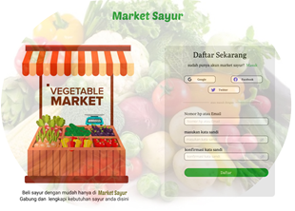Mengklik menu daftar, setelah mengklik menu daftar maka akan diarahkan kehalaman seperti berikut

Gambar 2. 1 halaman pendaftaran

Adapun tahap pendaftaran diwebsite market sayur ada dua yang pertama diantaranya seperti menggunakan akun media social seperti akun google, aku twitter, dan akun facebook, sedangkan yang kedua yaitu menggunakan gmail dan nomor hp. Pendaftaran menggunakan akun media social lebih mudah dikarenakan tinggal mengklik akun media social yang mana yang akan digunakan untuk tahapa pendaftarannya.

Cara mendaftar menggunakan email atau no hp diwebsite Market Sayur yaitu dengan mengisi kolom yang telah disediakan seperti mengisi nomor hp atau email setelah itu masukan kata sandi, dan kofiramsi kata sandi. Setelah itu kalau sudah dipastikan sudah benar maka silahkan klik Daftar.

1. 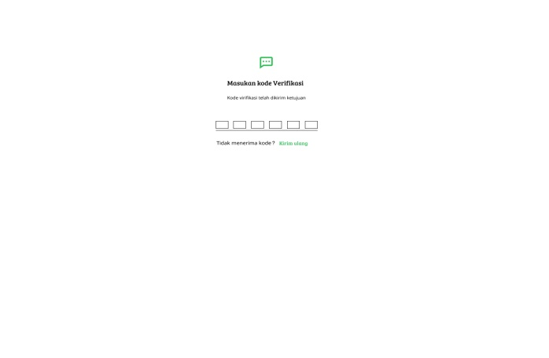Setelah mengklik Daftar maka akan dibawakan ketampilan seperti berikut

Gambar 2. 2 halaman kode virifikasi

Silahkan masukan kode virifikasi yang berjumlah enam angka yang sudah dikirimkan oleh website kami melalui email atau nomor hp.

1. 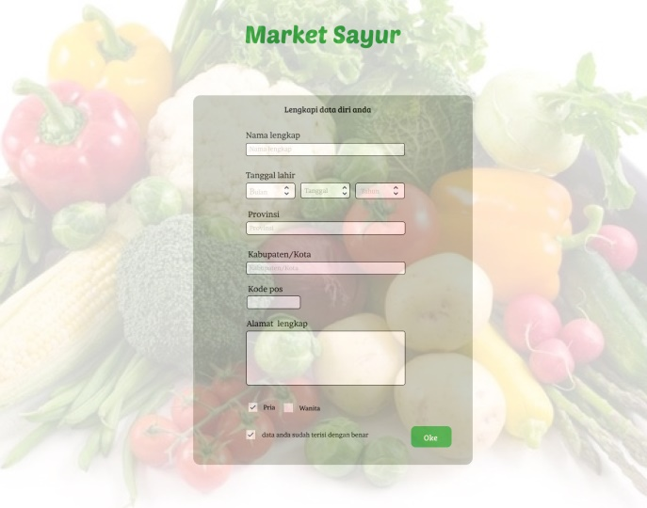Setelah mengisi kode virifikasi maka akan dibawakan kehalaman seperti berikut

Gambar 2. 3 pengisian data diri

Pada halaman ini silahkan mengisi data diri anda dengan benar sesuai lokasi anda. Silahkan klik Oke jika data diri anda sudah diisi semua dengan benar.

1. 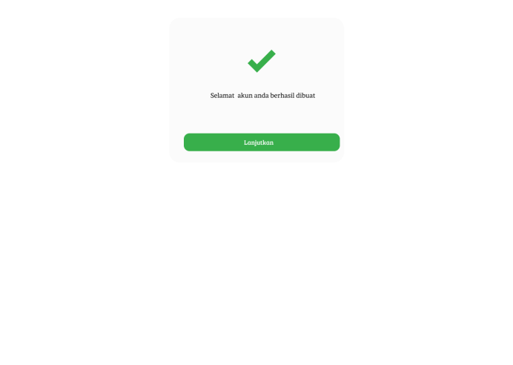Setelah mengisi data diri maka akan dibawakan kehalaman seperti berikut:

Gambar 2. 4 ucapan selamat setelah membuat akun

Silahkan klik Lanjutkan, maka untuk tahap pendaftaran sudah selesai.

1. Klik lanjutkan maka akan dibawa ketampilan antara muka website market sayur seperti berikut:

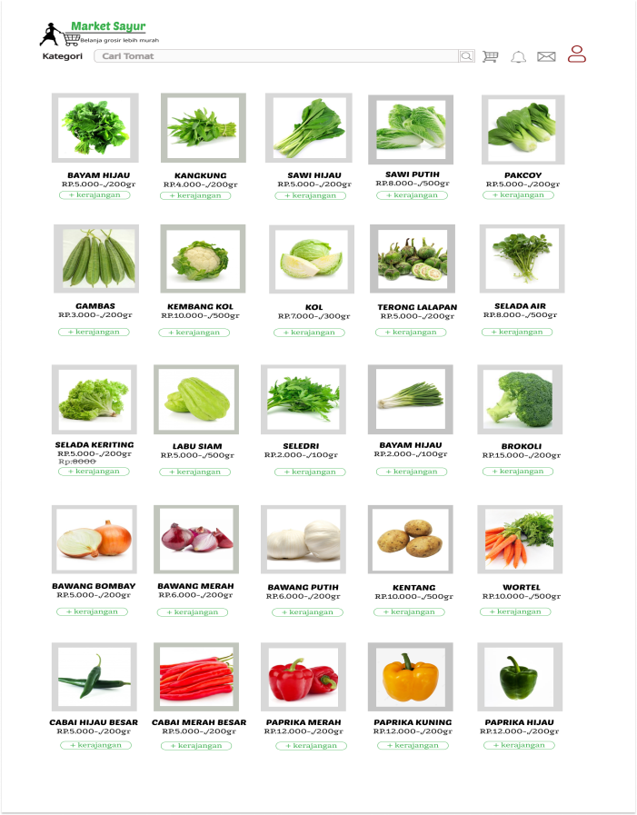

Gambar 2. 5 antara muka website market sayur

## 2.5. Cara login diwebsite market sayur

1. Silahkan klik login pada saat mengujungi website kami dengan syarat sudah mempunyai akun Market Sayur.

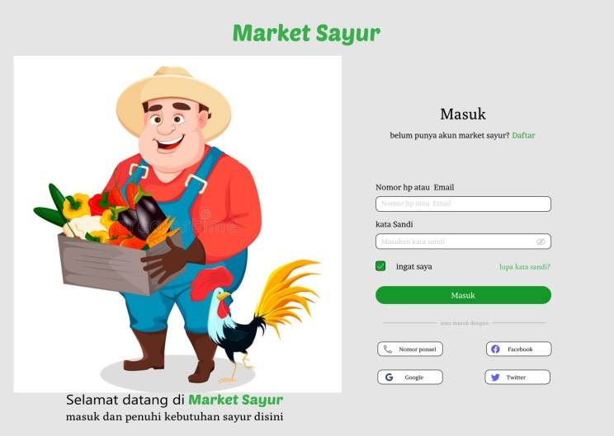

Gambar 2. 6 halaman login

Silahkan masukan email, atau no hp yang sudah terdaftar atau akun media social setelah itu silahkan klik Masuk.

1. 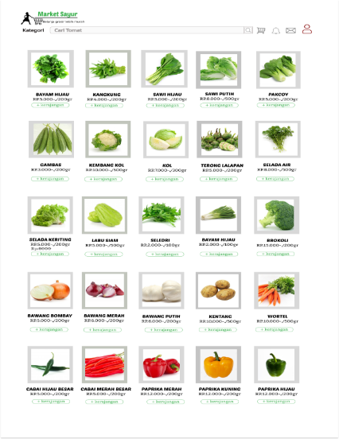Klik masuk maka akan dibawakan ketampilan depan website market sayur seperti berikut:

Gambar 2. 7 antara muka website market sayur

## 2.6. Cara memesan diwebsite market sayur

1. 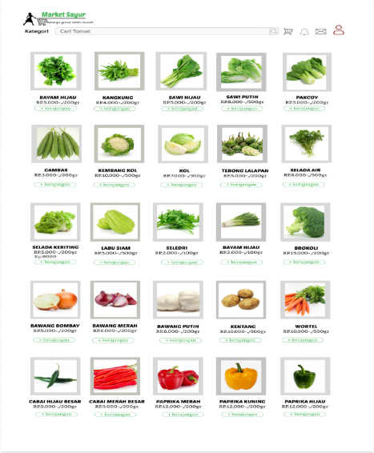Setelah masuk kehalaman antara muka sebagai berikut:

Gambar 2. 8 antara muka website market sayur

Silahkan pilih beberapa sayur yang akan dibeli seperi kangkung, sawit dengan cara mengklik menu +keranjang.

1. 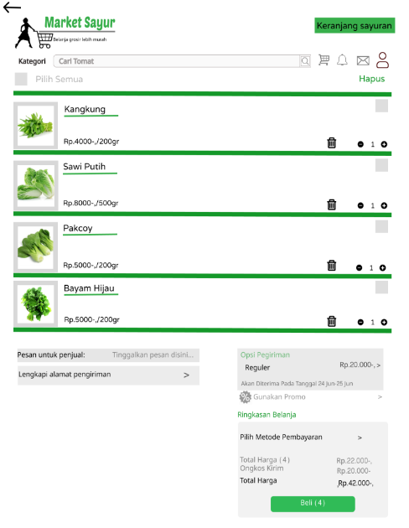Setelah itu akan dibawakan kehalaman keranjang sayur

Gambar 2. 9 halaman keranjang sayuran

Di sini dicontohkan dengan membeli 4 sayuran dengan total harga Rp 42.000 termasuk biaya ongkir, akan tetapi menu beli belum bisa diklik dikarenakan belum melengkapi alamat pengiriman, jasa pengiriman, dan metode pembayaran

1. Alamat pegirimanan

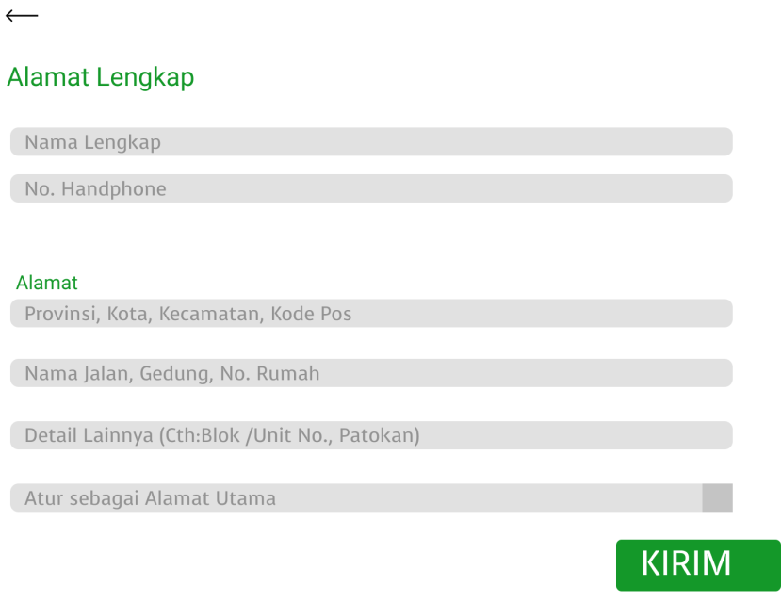

Gambar 2. halaman pengiriman

Silahkah isi data-data yang diminta seperti nama lengkap dan lain sebagainya setelah itu klik Kirim Jasa pengiriman

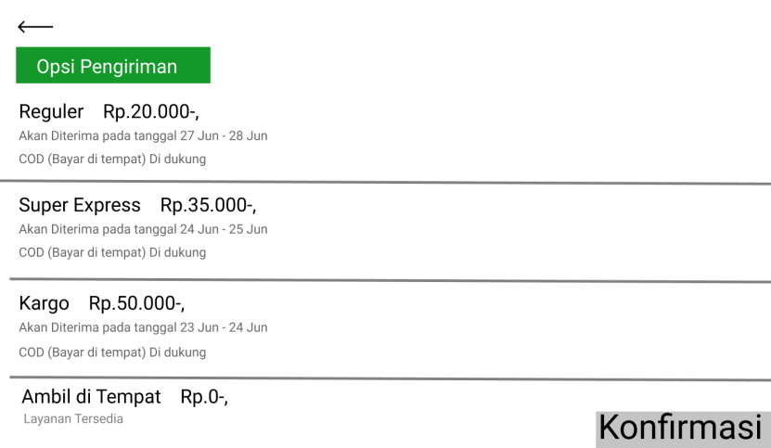

Gambar 2. 11 halaman jasa pengiriman

Silahkan pilih jasa pengiriman yang disediakan oleh website market sayur setelah itu klik Konfirmasi

1. Metode pembayaran

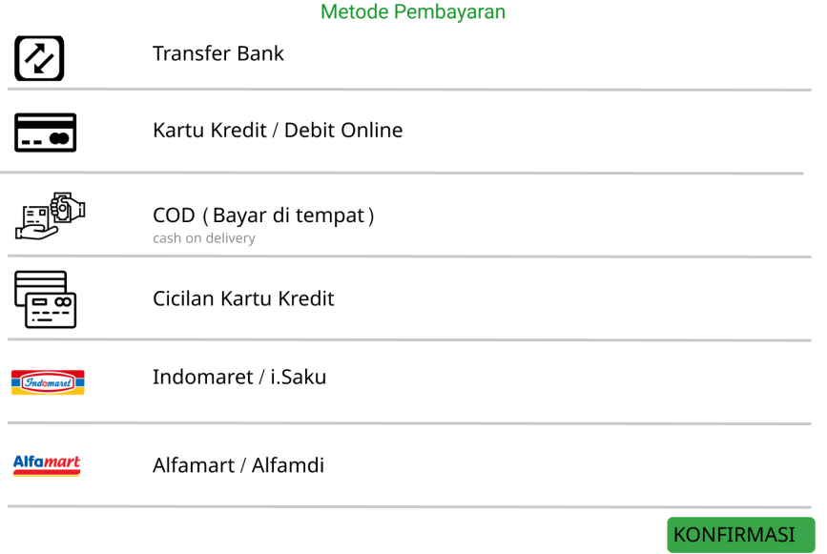

Gambar 2. 12 halaman motode pembayaran

Silahkan pilih metode pembayaran yang telah disediakan market sayur setelah itu klik menu KONFIRMASI

1. 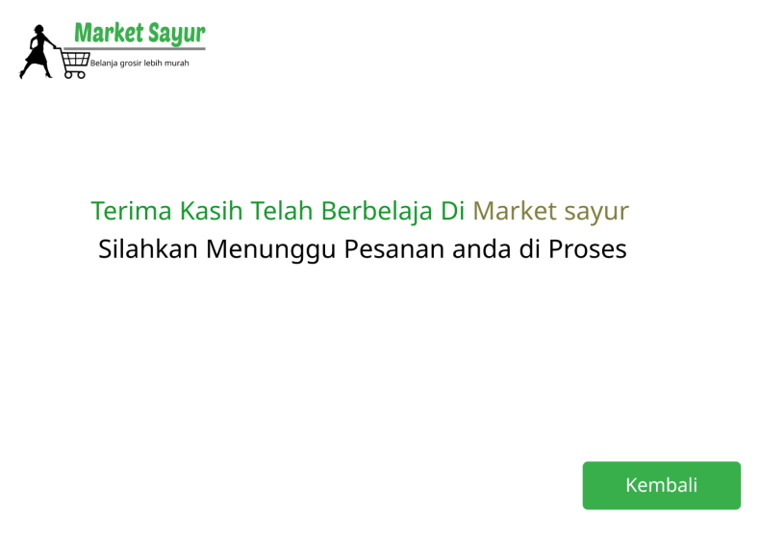Setelah memenuhi persyaratan seperti pengisian data diri, memilih jasa pengiraman, dan memilih metode pembayaran maka menu BELI bisa diklik, silahkan klik menu BELI maka akan dihalaman berikut

Gambar 2. 13 halaman setelah membeli

Silahkan mengklik menu kembali untuk kembali kehalaman antar muka website MARKET SAYUR

## Cara mereset password

Fungsi mereset password yaitu apabila client pada saat login lupa password yang telah dia buat sebelumnya. Adapun cara mereset password diwebsite market sayur yaitu sebagai berikut

1. 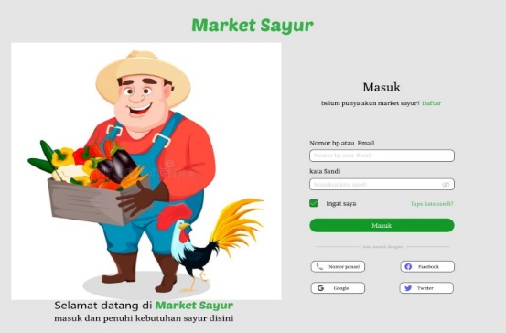Silahkan meklik menu lupa kata sandi?

Gambar 2. 14 halaman login

1. 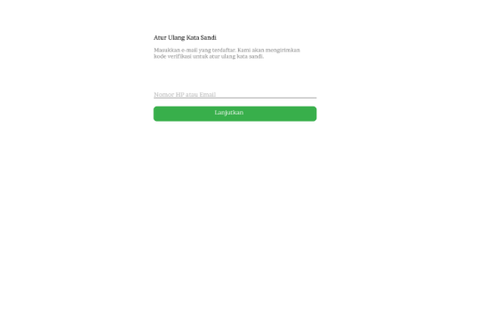Setelah mengklik menu lupa kata sandi? Maka akan dibawah kehalaman lupa kata sandi?

Gambar 2. 15 halaman lupa kata sandi

Silahkan mengisi nomor hp atau email setalah itu klik menu lanjutkan

1. 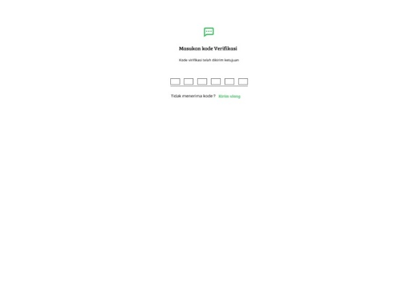Maka akan muncul tampilan masukan kode verifikasi yang telah dikirimkan melalui nomor hp atau email. Silahkan masukan kode verifikasi yang telah dikirimkan tersebut

Gambar 2. 16 halaman kode verifikasi

1. 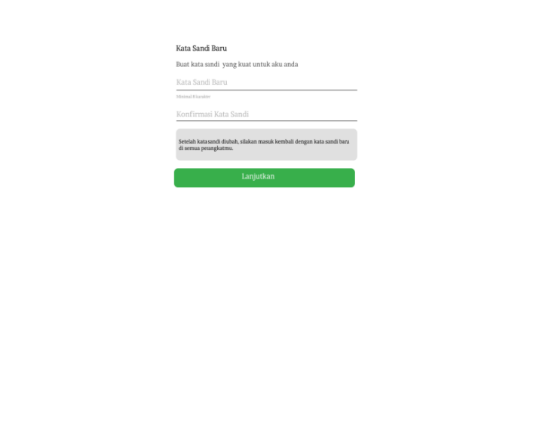Setelah itu akan dibawakan kehalaman pengaturan kata sandi. Silahkan membuat kata sandi baru yang sebelunya dilupa

Gambar 2. 17 halaman pengaturan kata sandi

Silahkan mengklik menu lanjutkan, maka kata sandi akun market sayur anda telah berhasil diubah kekata sandi baru.

# BAB III

# KESIMPULAN DAN SARAN

## Kesimpulan

Website adalah media yang digunakan untuk menampung data teks, gambar, suara, dan animasi yang dapat ditampilkan di internet dan dapat diakses oleh komputer yang terhubung dengan internet secara global. E-commerce merupakan kegiatan bisnis yang dijalankan secara elektronik melalui suatu jaringan internet atau kegiatan jual beli barang atau jasa melalui jalur komunikasi digital. Salah satu aplikasi yang mendukung penggunaan web server adalah XAMPP. XAMPP merupakan aplikasi web server sekaligus aplikasi database.Desain web kami bertemakan MARKET SAYUR.

## Saran

Sebaiknya praktikum sepperti ini di lauka secara offline agar mahasiswa lebih memahami apa yang di ajarkan dan dapat melakukan praktek secara mandiri.

# DAFTAR PUSTAKA

Abdulloh, Rohi. 2016. *Easy dan Simple Web Programming.* Jakarta: Elex Media Komputindo.

Allen, J.J, Chudley J.J, 2012. *Smashing UX Design: Foundations for Designing Online User Experiences*. New Jersey: Wiley.

Anhar, 2010, Panduan Menguasai PHP & MySQL Secara Otodidak. Jakarta

Selatan: MediaKita.

Anjik Sukmaaji, Rianto, Jaringan Komputer konsep dasar pengembangan jaringan dan keamanan jaringan, (yogyakarta: Andi Offset, 2008).

Arief, M.Rudyanto., 2011, Pemrograman Web Dinamis Menggunakan PHP dan

MYSQL, Andi, Yogyakarta.

Bunafit Nugroho. (2008), Aplikasi Pemrograman Web Dinamis Dengan PHP dan MySQL, Gava Media, Yogyakarta.

Donni Bu, Usir Galau Dengan Internet Sehat, (yogyakarta: Andi Offset, 2013).

Jogiyanto, HM. 2001. Analisis Perancangan Sistem Informasi. Andi Offset.

Yogyakarta.

Kienan, Brenda,. (2001). *Small Business Solutions E-Commerce* untuk Perusahaan Kecil. Jakarta: Elek Media Komputindo.

Munawar, Kholil. 2009. *E-commerce*. <http://staff.uns.ac.id>

Wong, Jony, 201, *Internet Marketing For Beginners*, *Elex Media Komputindo*, Jakarta.

M. Otto and J. Thornton, "Bootstrap," 19 Agustus 2011. [Online]. Available: www.getbootstrap.com. [Accessed 5 5 2014].